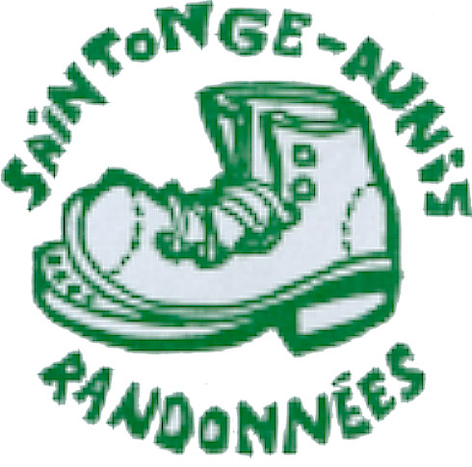

SAINTONGE SAINTONGE - AUNIS - RANDONNÉES
20 bis rue Guynemer – 17100 SAINTES – 05 46 90 16 01
thomasjacqueline@neuf.fr – 06 99 64 75 90

MOIS D’OCTOBRE 2016

2 Octobre 2016

CHAILLEVETTE – MORNAC S/SEUDRE 2 boucles Carte Michelin 324 local : D 5
IGN 1332 ET

08h45 Rendez-vous au parking de la mairie de Chaillevette. (Pour y arriver : prendre la D 14 et au rond-point de la cabanne d'ostréiculture tourner à droite direction Chaillevette.

09h00 Départ pour 1 boucle de 12 km environ
Repas sorti du coffre. Pas d’abri prévu. Prévoir sièges.

Après le repas, départ pour 1 boucle de 8 Km environ à Mornac sur Seudre. Rendez-vous au parking de la Croix du Jubilé (près de la gare du Train des Mouettes). (Pour y accéder : à la sortie de Breuillet en venant de Chaillevette au carrefour du magasin de sanitaires Astelle et de la station de lavage « La Grenouille » prendre la direction de Mornac s/Seudre à gauche).

Retour aux voitures vers 16h00

Organisation : Annick Ecolan 06 73 73 81 14
Marylène Girard 06 80 70 98 48
Francine Gontier 05 46 94 40 21
et avec la participation de Colette Ravaud

9 Octobre 2016

TRIZAY 2 boucles Carte Michelin 324 Local : E4

08h45 Rendez-vous au parking du parc de loisirs au plan d'eau de Trizay (D 123)

09h00 Départ pour une boucle de 10 km environ en passant par le pigeonnier de Montierneuf et l'abbaye de Trizay

Repas tiré du coffre. Pas d'abri.

Après le repas, départ pour une boucle de 10 km environ vers Montherault et Trizay.

Retour aux voitures vers 16h00.

Organisation : Francette Autant 06 87 82 70 47
Geneviève Cotier 06 87 26 98 07

16 Octobre 2016

NEUILLAC 2 boucles Carte Michelin 324 Local : H6

08h45 Rendez-vous à Neuillac place de la Mairie et Salle des Fêtes.

09h00 Départ pour une boucle de 12 km environ.
Repas tiré du coffre. Pas d'abri.

Après le repas, départ pour une boucle de 10 km environ

Retour aux voitures vers 16h.
Organisation : Laure Fiaud 06 80 03 33 27
Philippe Chateauvieux 06 45 16 24 93

23 Octobre 2016

PORT DES BARQUES 2 boucles Carte Michelin 324 local : D 4

08h45 Rendez-vous à Port des Barques , parking de la plage des Anses : arriver à Port des Barques par la D125 – à l'entrée de Port des Barques emprunter la D 125 E en direction de la plage et du complexe sportif.

09h00 Départ pour 1 boucle de 12 km environ.
Repas sorti du coffre. Pas d'abri. .
Après le repas, nous nous rendrons en voiture au parking « Les Fontaines » situé près du restaurant « L'Escale de Lupin ».
Départ pour une boucle de 10 km environ.
Organisation : Michel Peloton 06 70 89 54 88 Jean-Pierre Chesneau 06 03 86 52 24
Richard Braconneau 06 88 55 70 56 Antoine Egéa 06 85 54 43 02

30 Octobre 2016

PESSINES 1 boucle Carte Michelin 324 Local : F 5

08h45 Rendez-vous au parking situé sur la D 125 en face de l'école.

09h00 Départ pour une boucle de 20 km environ.
Repas tiré du sac. Abri précaire prévu.

Organisation : Myriam et Jean-Luc Lavoix 06 81 60 24 02 / 07 88 48 37 02
Lydie et Roger Cantiniau 06 87 05 43 76 / 06 82 81 41 70

A retenir pour Novembre 2016 :

06 : Montendre Corignac (Aubert, Richeux,Lalue) 20 : en attente
13 : Chérac (Berland,Peloton,Guyot ) 27 : Archingeay (Chastanier,Baudoin)

MARCHE NORDIQUE

Samedi 1er, 8, 15 et 22 octobre
Départ : 09h00 Stade de Fontcouverte.
.
Organisateur : Aldo Barbisan 05 46 91 78 93 ou 06 52 82 73 92 ou aldo.barbisan@orange.fr

